Exercicios

Catarina R Gouveia

16 de setembro de 2023

## Introdução

Este documento apresenta a resolução dos exercícios efetuados ao longo do curso *Data Science with R in Healthcare* 4ª edição, a 16 September 2023.

## Exercício 1

### Exercício 1.3

Criar um script quarto com saída HTML, com pelo menos uma imagem.

|  |
| --- |
| Logotipo |

### Exercício 1.4

Criar um novo script com saída em formato .docx, e inclua referências bibliográficas.

## Exercício 2

Nos homens, a média do IMC é de 47.2 ± 8.1 anos e nas mulheres é de 46.6 ± 7.66 anos.

## Exercício 3

O quadro seguinte mostra o número de casos estudados agregados por NUTS2.

| nuts_2 | count |
| --- | --- |
| Centro | 77 |
| Alentejo | 73 |
| Norte | 59 |
| Área Metropolitana de Lisboa | 48 |
| Região Autónoma dos Açores | 11 |
| Algarve | 7 |
| Região Autónoma da Madeira | 6 |

## Exercício 4

Crie um gráfico que relacione as variáveis bmi e min_sao2

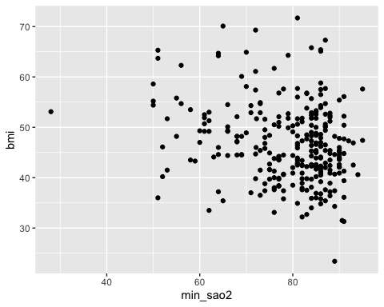

Crie um gráfico que mostre a mediana e os intervalos interquartis das variáveis bmi e diabetes (1).

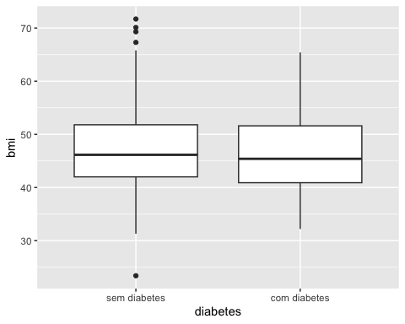

## Exercício 5

Construa um modelo estatístico para determinar os fatores de risco associados à utilização de CPAP, considerando as variáveis age, female, race, bmi e sleeptime (2).

# A tibble: 7 × 5  
 variable Odds_Ratio p.value conf.low conf.high  
 <chr> <dbl> <dbl> <dbl> <dbl>  
1 Intercept 0.576 0.655 0.0501 6.52  
2 Age 1.03 0.0324 1.00 1.05  
3 BMI 1.00 0.934 0.967 1.04  
4 Sleep time 1.02 0.00246 1.01 1.04  
5 Female 0.636 0.140 0.344 1.15  
6 Race 2 0.705 0.303 0.357 1.36  
7 Race 3 0.781 0.760 0.164 4.28

## Referências

Ao longo do documento foram colocadas referências bibliográficas que não apresentam qualquer valor científico (3).

1. Cowin P, Rowlands TM, Hatsell SJ. Cadherins and catenins in breast cancer. Current opinion in cell biology. 2005;17(5):499–508.

2. Litaker D, Koroukian SM, Love TE. Context and healthcare access: looking beyond the individual. Medical care. 2005;531–40.

3. SANTOS AP, Leite PP, Casaca P, Fernandes E, Rodrigues EF, Moreno J, et al. Omicron (BA. 1) SARS-CoV-2 variant is associated with reduced risk of hospitalization and length of stay compared with Delta (B. 1.617. 2). medRxiv. 2022;